Наименование: | А инспекция
Уникальный номер инспекции | ------
Дата составления отчета: | 13.08.2023
Заказчик: | Сенгилеевский цементный завод (Евроцемент групп)
Адрес объекта: | Адрес 433381, Россия, Ульяновская область, Сенгилеевский район, р.п. Цемзавод, ул. Кооперативная, д. 5А.
Обозначение установки у Заказчика: | GT1
Номер заказа-наряда заказчика:
Тип приводного агрегата: | SGT-400
Номер контракта поставки: | NA0136/02
Тип приводимого агрегата: | Генератор
Серийный номер газогенератора: | MW358
Серийный номер силовой турбины: | MW090
Агрегат Двигатель
Наработка: 35387 18417
Количество запусков: 328 78
Период проведения работ: | 07/08/2023 – 12/08/2023

ОГЛАВЛЕНИЕ
- ВВЕДЕНИЕ ............................................................................................................................................................ 4
- ПЕРСОНАЛ ........................................................................................................................................................... 4
- ИНСТРУМЕНТ И ОБОРУДОВАНИЕ ...................................................................................................................... 4
- ПРОВЕРКИ ПЕРЕД НАЧАЛОМ ВЫПОЛНЕНИЯ РАБОТ ПО ИНСПЕКЦИИ ............................................................ 4
  - ОЦЕНКА РИСКОВ ......................................................................................................................................... 4
  - ЗАПУСК ТУРБОГЕНЕРАТОРА ........................................................................................................................ 4
  - ПРОЦЕДУРА ОСТАНОВА .............................................................................................................................. 5
  - ОТКЛЮЧЕНИЯ, БЛОКИРОВКИ .................................................................................................................... 5
- ИНСПЕКЦИЯ ГАЗОГЕНЕРАТОРА И РЕДУКТОРА .................................................................................................. 5
  - БОРОСКОПИЧЕСКАЯ ИНСПЕКЦИЯ ............................................................................................................. 5
  - КАМЕРА СГОРАНИЯ ..................................................................................................................................... 5
  - ПОВОРОТНЫЙ НАПРАВЛЯЮЩИЙ АППАРАТ (ПНА) .................................................................................. 6
  - ИНСПЕКЦИЯ ТРУБОПРОВОДОВ .................................................................................................................. 6
  - ОСМОТР ГИБКОГО СОЕДИНЕНИЯ НА ВЫХЛОПЕ ....................................................................................... 6
  - ПРОТИВОПОМПАЖНАЯ СИСТЕМА ............................................................................................................. 6
  - Сбросные клапаны BOV1 BOV2.................................................................................................................. 6
  - ОСновной РЕДУКТОР .................................................................................................................................. 7
- МЕХАНИЧЕСКОЕ ОБОРУДОВАНИЕ ..................................................................................................................... 7
  - МАСЛОСМАЗОЧНАЯ СИСТЕМА .................................................................................................................. 7
  - СИСТЕМА ГАЗОВОГО ТОПЛИВА ................................................................................................................. 9
  - СИСТЕМА ВОЗДУХА КИПиА. ....................................................................................................................... 9
  - СИСТЕМА ЗАПУСКА ..................................................................................................................................... 9
  - ДРЕНАЖНАЯ СИСТЕМА ............................................................................................................................... 9
  - УКРЫТИЕ ГАЗОТУРБИННОЙ УСТАНОВКИ .................................................................................................. 9
- ЭЛЕКТРИЧЕСКОЕ ОБОРУДОВАНИЕ .................................................................................................................. 11
  - СИСТЕМА ЗАЖИГАНИЯ ............................................................................................................................. 12
  - СИСТЕМА ПОЖАРО И ГАЗООБНАРУЖЕНИЯ И ПОЖАРОТУШЕНИЯ. ....................................................... 12
  - ЗВУКОПОГЛАЩАЮЩИЙ КОЖУХ ТУРБИНЫ И СИСТЕМА ВЕНТИЛЯЦИИ. ............................................... 13
  - ЭЛЕКТРООБОРУДОВАНИЕ и КИП ............................................................................................................. 13
  - ПАНЕЛЬ УПРАВЛЕНИЯ ТУРБИНЫ (JB72) .................................................................................................. 13
  - ИБП И АККУМУЛЯТОРНЫЕ БАТАРЕИ ....................................................................................................... 13
  - ПАНЕЛЬ УПРАВЛЕНИЯ ГЕНЕРАТОРОМ .................................................................................................... 13
- ПРЕДПУСКОВЫЕ ПРОВЕРКИ ............................................................................................................................. 13
- ПУСК И ТЕКУЩИЕ ПРОВЕРКИ ........................................................................................................................... 16
- ВЫВОДЫ И РЕКОМЕНДАЦИИ ....................................................................................................................... 16 11. СПИСОК ПРИЛОЖЕНИЙ ................................................................................................................................ 17

1. | ВВЕДЕНИЕ
Инспекция «A» на ГТ1 Сенгилеевский цементный завод была проведена в период 07/08/2023 – 12/08/2023, является плановой годовой инспекцией, производимой в соответствии с согласованным календарным планом технического обслуживания. Перед началом работ агрегат был в остановленном состоянии. Персоналом Заказчика была проведена холодная мойка с двумя циклами ополаскивания проведена персоналом Заказчика.

3. | ИНСТРУМЕНТ И ОБОРУДОВАНИЕ

Таблица 2. Оборудование, используемое для проведения работ.
 | Наименование |  | Серийным номер | Дата поверки
 | Видеоэндоскоп OLYMPUS IPLEX IV8620L1 |  | Y203108 | Не применимо
 | Мультиметр FLUKE 87V |  | 26430148 | 2021
4. |  | ПРОВЕРКИ ПЕРЕД НАЧАЛОМ ВЫПОЛНЕНИЯ РАБОТ ПО ИНСПЕКЦИИ

4.2. ЗАПУСК ТУРБОГЕНЕРАТОРА
Была выполнена оценка исторических параметров.
После мойки был выполнен тестовый запуск. Сняты рабочие параметры. При запуске появились следующие сообщения о неисправностях:

525099: Turbine Vent Exit Gas Detector Calibration Required GD2

721017: Ошибка положения клапана BOV2 - отклонение положения от задания 721019: Клапан BOV2 не закрылся

Был выполнен визуальный осмотр установки во время работы. Замечаний не обнаружено.

4.3. ПРОЦЕДУРА ОСТАНОВА
Произведён останов аварийной кнопкой. Все устройства, включая приводы и клапаны пришли в исходное состояние.
Время выбега ротора от 1000 об/мин 200 с.

4.4. ОТКЛЮЧЕНИЯ, БЛОКИРОВКИ
Перед началом работ необходимое оборудование было отключено и заблокировано персоналом Заказчика.
5. | ИНСПЕКЦИЯ ГАЗОГЕНЕРАТОРА И РЕДУКТОРА
Произведен визуальный осмотр двигателя и редуктора, неисправностей, повреждений и протечек не обнаружено. Выполнена очистка внешних поверхностей турбокомпрессора, редуктора и компонентов в составе рамы от пыли, грязи, натекшего масла и посторонних предметов.
Проверена надежность и прочность крепления проводов в узлах соединений.
Приборы и контуры измерения, включая вибрацию, температуру и скорость - в исправном состоянии.

5.1. БОРОСКОПИЧЕСКАЯ ИНСПЕКЦИЯ
С помощью видеоскопа осмотрены лопатки компрессора, лопатки компрессорной и силовой турбин, жаровые трубы и переходные каналы, входная улитка и защитная сетка. Все роторные и статорные лопатки компрессора чистые, повреждений не обнаружено. Лопатки компрессорной и силовой турбин так же в удовлетворительном состоянии, наблюдается незначительный износ защитного термопокрытия. Камеры сгорания в хорошем состоянии, дефектов керамического покрытия не обнаружено. Входная улитка и защитная сетка чистые, без посторонних предметов.

5.2. КАМЕРА СГОРАНИЯ
Произведена замена пилотных горелок. Новые горелки были демонтированы с ГТ2 (установлены в 2018 году и не эксплуатировались), продуты, осмотрены и установлены на ГТ1.

Таб. 5.2.1. Компоновка пилотных горелок
Position | Снятые пилотные горелки  MW22320/04 | Установленные пилотные горелки MW22320/02
1 | 230735A-010 | 213006A-002
2 | 230735A-008 | 213006A-014
3 | 226754B-008 | 213006A-004
4 | 235211A-007 | 213773A-002
5 | 233293A-027 | 212789A-012
6 | 233293A-004 | 213009A-012

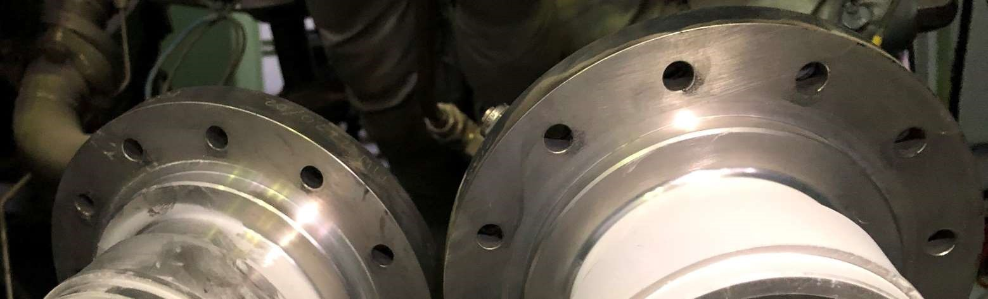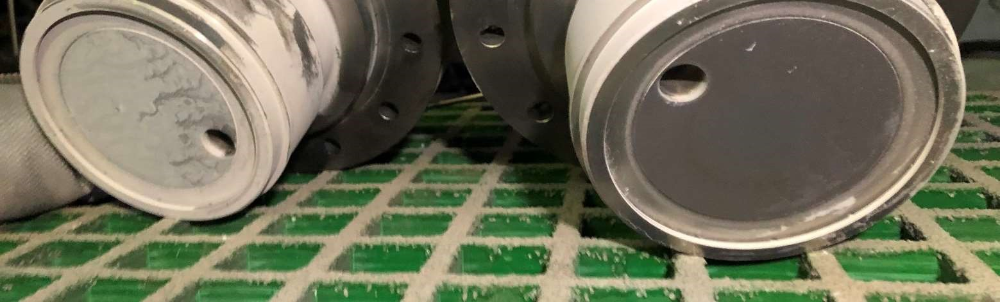
Рис. 5.2.1. Новые пилотные горелки, демонтированные с ГТ 2. Покрыты слоем цементной пыли.

5.3. ПОВОРОТНЫЙ НАПРАВЛЯЮЩИЙ АППАРАТ (ПНА)
Произведен осмотр и проверена работоспособность системы ПНА. Система поворотных лопаток была механически проверена на отсутствие заеданий. Проверена настройка углов ПНА.

5.4. ИНСПЕКЦИЯ ТРУБОПРОВОДОВ
Проведен визуальный осмотр трубопроводов газотурбинного двигателя, повреждения отсутствуют. Все трубопроводы надежно закреплены, расстояние между трубопроводами соответствует требованиям.

5.5. ОСМОТР ГИБКОГО СОЕДИНЕНИЯ НА ВЫХЛОПЕ
Гибкое соединение было обнаружено в нормальном состоянии без замечаний.

5.6. ПРОТИВОПОМПАЖНАЯ СИСТЕМА
Произведен осмотр противопомпажного клапана. Замечаний нет. Система работоспособна.

5.7. СБРОСНЫЕ КЛАПАНЫ BOV1 BOV2
Обнаружен отвалившийся глушитель сбросного клапана BOV2, внутреннее содержимое расплавлено. Запасных частей на складе Заказчика нет.
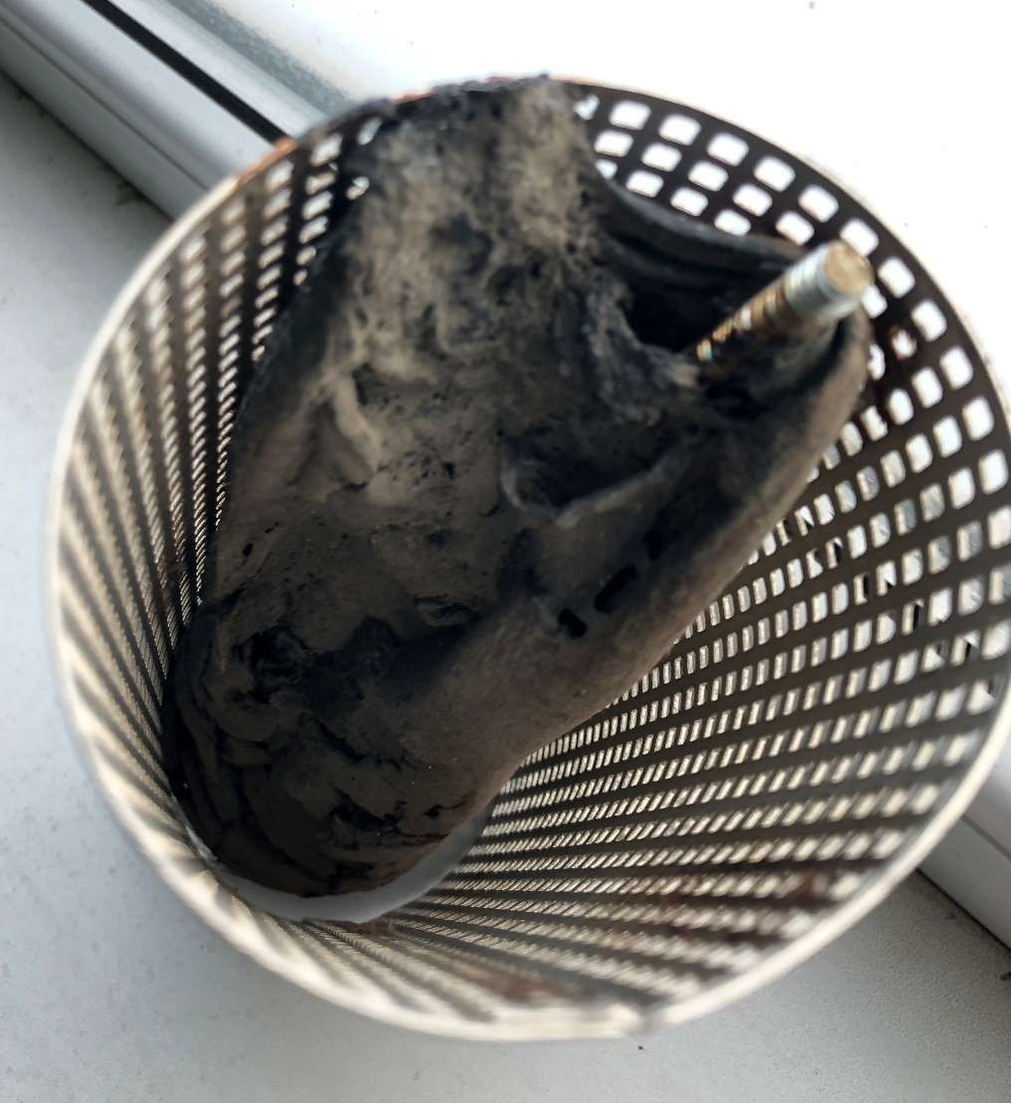
Рис 5.7.1. Расплавленный глушитель BOV2

5.8. ОСНОВНОЙ РЕДУКТОР
Произведен визуальный осмотр основного редуктора. Течей и дефектов не обнаружено.
6. | МЕХАНИЧЕСКОЕ ОБОРУДОВАНИЕ

6.1. МАСЛОСМАЗОЧНАЯ СИСТЕМА
Произведен внешний осмотр трубопроводов и узлов маслосистемы. Неисправностей, повреждений и протечек нет. Проверена работоспособность маслосистемы, включая аварийную маслосистему. Проверены терморегулирующий клапан, масляные фильтры и подогреватели масла.
Произведена замена 1 фильтроэлемента (левый, XF2) сдвоенного фильтра маслосистемы. Второй фильтр (правый, XF3) не был заменен ввиду отсутствия запасного фильроэлемента на складе Заказчика и нуждается в замене (перепад 1,6 бар). На замененном фильтре обнаружены значительные загрязнения в том числе части мелкой металлической сетки.

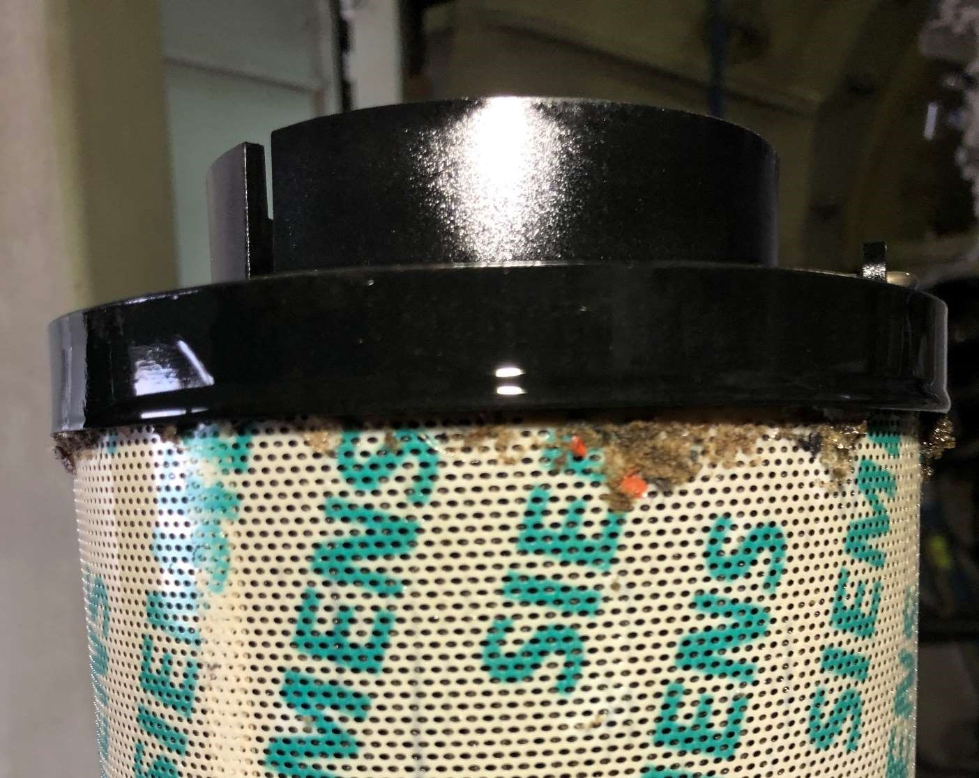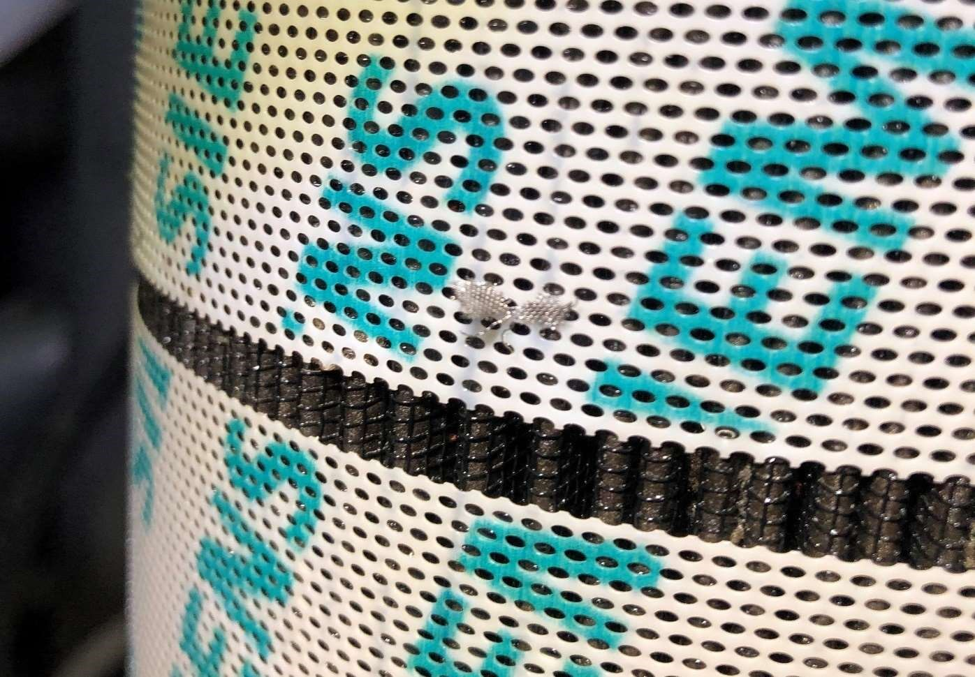

Маслоохладитель снаружи без видимых загрязнений.
Произведено поочередное включение маслонасосов, двигателя маслоохладителя. Посторонних шумов при работе двигателей нет. Замечаний нет.
Была проверена надежность всех трубных соединений. Замена фильтроэлемента маслонасоса постоянного тока не производилась, ввиду отсутствия запаса.
Была проведена настройка регулятора давления подачи масла PCV1 в соответствии с процедурой TSP05008.

Произведен текущий контроль эксплуатационных характеристик на экране модуля управления турбиной. Все параметры находятся в допустимых пределах. Система работоспособна.

6.2. СИСТЕМА ГАЗОВОГО ТОПЛИВА
Произведен внешний осмотр трубопроводов и узлов газо-топливной системы. Проверена работоспособность топливной системы, включая внешние и отсечные клапаны.
Неисправностей, повреждений и утечек нет.
Проверена работа датчиков системы мониторинга и защиты. Система работоспособна. Замечаний нет.

6.3. СИСТЕМА ВОЗДУХА КИПИА.
Произведен осмотр узлов системы воздуха КИПиА на предмет неисправности, повреждений и негерметичности.
Проверена работоспособность систем, включая регулирующие, отсечные клапана, фильтры, датчики давления. Системы исправны и работоспособны.

6.4. СИСТЕМА ЗАПУСКА
Произведен осмотр и проверена работоспособность пусковой системы, включая трубопроводы, гибкие шланги, гидронасос с муфтой и электроприводом, клеммную коробку электропривода, фильтры (включая фильтр XF-14 и сливы XP5 и XP9), гидронасос и гидромотор. Проверена надежность крепления и соединений электромотора и насоса.
Проверено на слух наличие посторонних шумов во время работы. Посторонних шумов нет.
Система работоспособна, неисправностей нет.
Фильтроэлемент заменен на новый в связи с высоким перепадом.

6.5. ДРЕНАЖНАЯ СИСТЕМА
Произведен осмотр дренажной системы, включая трубопроводы и клапана. Блок автоматических дренажных клапанов был проверен на работоспособность и герметичность.
Работа системы проверена. Замечаний нет.

6.6. УКРЫТИЕ ГАЗОТУРБИННОЙ УСТАНОВКИ
• ПРОВЕРКА ТРУБОПРОВОДОВ УКРЫТИЯ ГТУ
Проведен осмотр трубопроводов в укрытии ГТУ, повреждений и утечек не обнаружено.
Осмотрены уплотнения и запоры дверей. Замечаний нет.

• СИСТЕМА ВЕНТИЛЯЦИИ УКРЫТИЯ
Проверено срабатывание заслонок системы пожаротушения.
Заслонки работоспособны, заеданий, посторонних шумов не наблюдается. Во время работы вентилятора посторонние шумы отсутствуют. Замечаний нет.

• СИСТЕМА ВОЗДУХА ГОРЕНИЯ И ВЫХЛОПНАЯ СИСТЕМА
Произведен осмотр фильтров, трактов и узлов воздухозаборной системы. Повреждений, износа и протечек не обнаружено. Проверена работоспособность системы.
Все фильтроэлементы КВОУ 1-й ступени и фильтры HEPA 2-й ступени были осмотрены. Фильтры 1-й ступени найдены в грязном состоянии. Рекомендуется их замена. Проверена работа системы импульсной продувки. Фильтры 2-й ступени в удовлетворительном состоянии

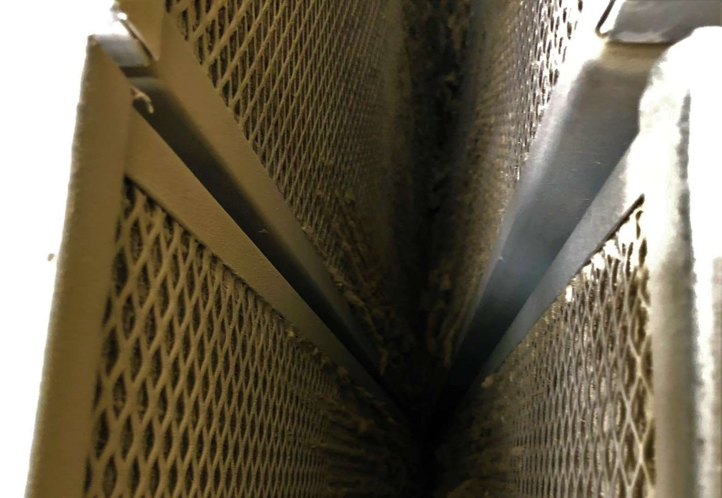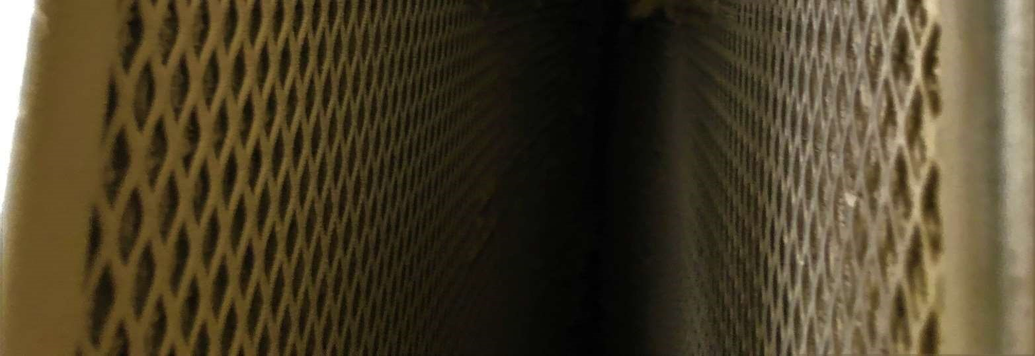
Рис 6.6. Фильтры воздуха горения 1-й ступени

7. | ЭЛЕКТРИЧЕСКОЕ ОБОРУДОВАНИЕ
Произведен осмотр всего электрооборудования в пределах рамы.
Проверена целостность всех датчиков КИПиА в пределах рамы.
Преобразователи давления исправны.
Электродвигатели и нагреватели проверены на целостность цепей и сопротивление изоляции.

7.1. СИСТЕМА ЗАЖИГАНИЯ
Произведен внешний осмотр блока воспламенителей высокой энергии и воспламенителей. Отмечены следы коррозии внутри соединительной коробки. Следов конденсата на момент осмотра коробки не обнаружено. Система зажигания исправна и работоспособна.

7.2. СИСТЕМА ПОЖАРО И ГАЗООБНАРУЖЕНИЯ И ПОЖАРОТУШЕНИЯ.
Система пожаро-газообнаружения проверена.
Выполнен осмотр отдельных узлов системы.
Произведена очистка линз оптических датчиков обнаружения пожара. Выполнена проверка работоспособности системы оповещения.

Отмечен факт ошибки связи по линии LON COM2 (кабель Int012, терминалы 51, 52, 53) контроллера EQP и LON COM1 (кабель Int039, терминалы PL2/1, PL2/2, PL2/3) модуля ввода\вывода EDIO (узел 23, интерфейс с системой пожаротушения).
При этом на информационном экране контроллера EQP фиксируются следующие сообщения: FG1 : LON Fault
FN23 Device Offline
FG1 Activate Trouble
Также активен светодиод LON Fault контроллера EQP.
При этом модуль ввода\вывода EDIO (узел 23, интерфейс с системой пожаротушения), расположенный в JB72 терял связь с контроллером EQP (сообщение FN23 Device Offline). Замеры напряжений по линии связи LON модуля ввода\вывода EDIO (узел 23) в работоспособном состоянии (относительно «земли», сверху вниз, терминалы PL2/1-6): +7.29 В
-7.26 В
0 В
+7.29 В
-7.26 В 0 В
При замерах по линии связи LON модуля ввода\вывода EDIO (узел 23) в состоянии отказа на контактах LON COM1 (терминалы PL2/1, PL2/2, PL2/3) отмечены пониженные уровни напряжения – ниже 1 В.
Выполнена проверка целостности соединений – замечаний нет.

При возникновении подобных отказов Заказчику рекомендовано произвести замену модуля ввода\вывода EDIO (узел 23, интерфейс с системой пожаротушения).
Отмечена неисправность системы пожаротушения, связанная с неправильным положением изоляционного клапана СО₂ - ZS235 и ZS384 (положение клапана «Открыто» и «Закрыто» одновременно). Произведена корректная настройка. Замечаний нет.

Отмечены предупреждающие сообщения
525099: Turbine Vent Exit Gas Detector Calibration Required GD2 Сенсор находился в отказе (ток в токовой петле около 1 мА).
Выполнена его замена на сенсор с соседнего агрегата.
Произведена продувка защитных кожухов сжатым воздухом на GD1 & 2.

7.3. ЗВУКОПОГЛАЩАЮЩИЙ КОЖУХ ТУРБИНЫ И СИСТЕМА ВЕНТИЛЯЦИИ.
Во время работы вентилятора посторонние шумы отсутствуют.
Заслонки на входе и выходе звукоизолирующего контейнера срабатывают без замечаний.

7.4. ЭЛЕКТРООБОРУДОВАНИЕ И КИП
Проверена работоспособность всех датчиков КИПиА в пределах рамы.
Произведен осмотр всего электрооборудования в пределах рамы.
Произведен осмотр соединительных коробок, искробезопасных барьеров и контуров измерения и управления.
Электрооборудование и оборудование КИП исправны и работоспособны.

7.5. ПАНЕЛЬ УПРАВЛЕНИЯ ТУРБИНЫ (JB72)
Элементы модуля осмотрены. Признаков перегрева и повреждений нет.
Проведена проверка модулей превышения скорости.
Выполнена проверка каналов термопар в JB68 (Core Engine Module).
Выполнена калибровка преобразователей давления на раме, включая преобразователей абсолютного давления.
Выполнена коррекция нулей дифференциальных преобразователей давления (перепад давления на фильтрах воздуха горения) Проведен контроль протяжки соединений.
Взяты копии ПО. Замечаний нет.

7.6. ИБП И АККУМУЛЯТОРНЫЕ БАТАРЕИ
Осмотрен шкаф источника бесперебойного питания напряжения (ИБП) 24 Вольт постоянного тока, включающий аккумуляторную батарею емкость, зарядное устройство, систему управления аварийным маслонасосом и распределительную панель.
Проведена выборочная протяжка клеммных соединений.
Напряжение – 26,3 Вольт, Ток выхода – 11 Ампер.
Суммарная емкость аккумуляторов 3Х95 =285Ач.
Аккумуляторы чистые.
Плотность электролита в банках - в норме.

7.7. ПАНЕЛЬ УПРАВЛЕНИЯ ГЕНЕРАТОРОМ
Осмотрены компоненты ПУГ. Повреждений нет.
Противоконденсатный подогреватель исправен.
Проверена правильность показаний приборов ПУГ во время работы. Замечаний нет.

8. | ПРЕДПУСКОВЫЕ ПРОВЕРКИ
Предпусковые проверки включали в себя восстановление всех отключенных систем. Проведены функциональные проверки оборудования и системы запуска, проверки срабатывания аварийных защит.
Выполнена настройка давления маслосистемы.
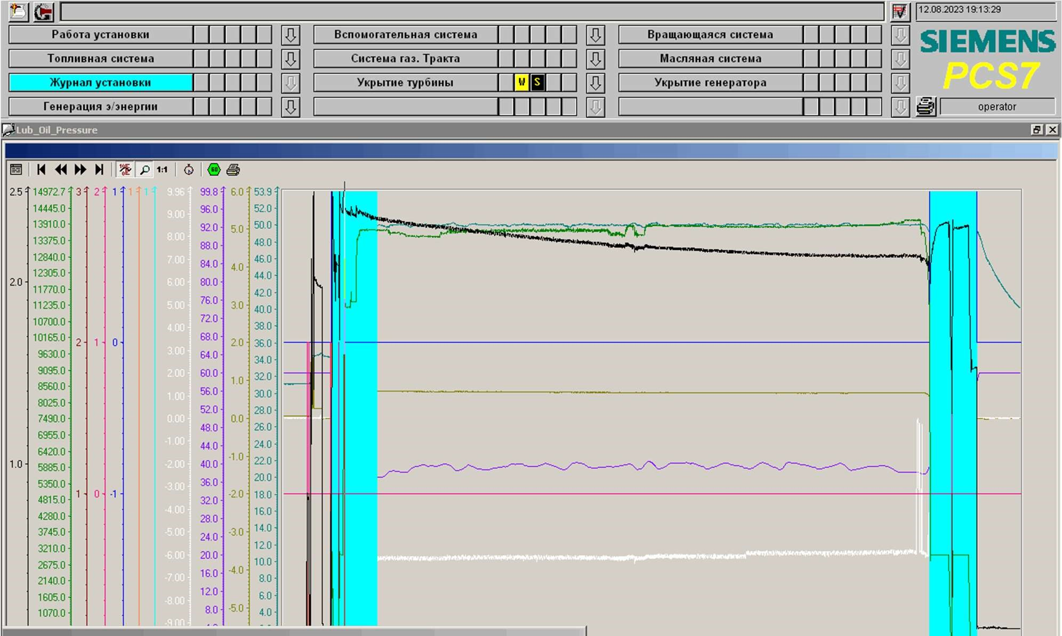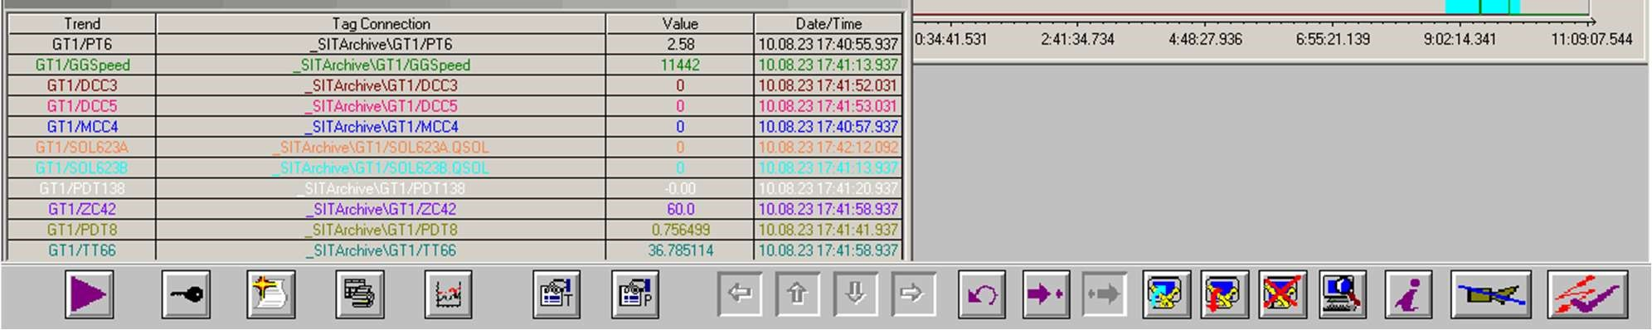
Рис. 8.1. Давление масла РТ6 до коррекции при работе агрегата с аварийным остановом по высокому давлению масла при пуске.

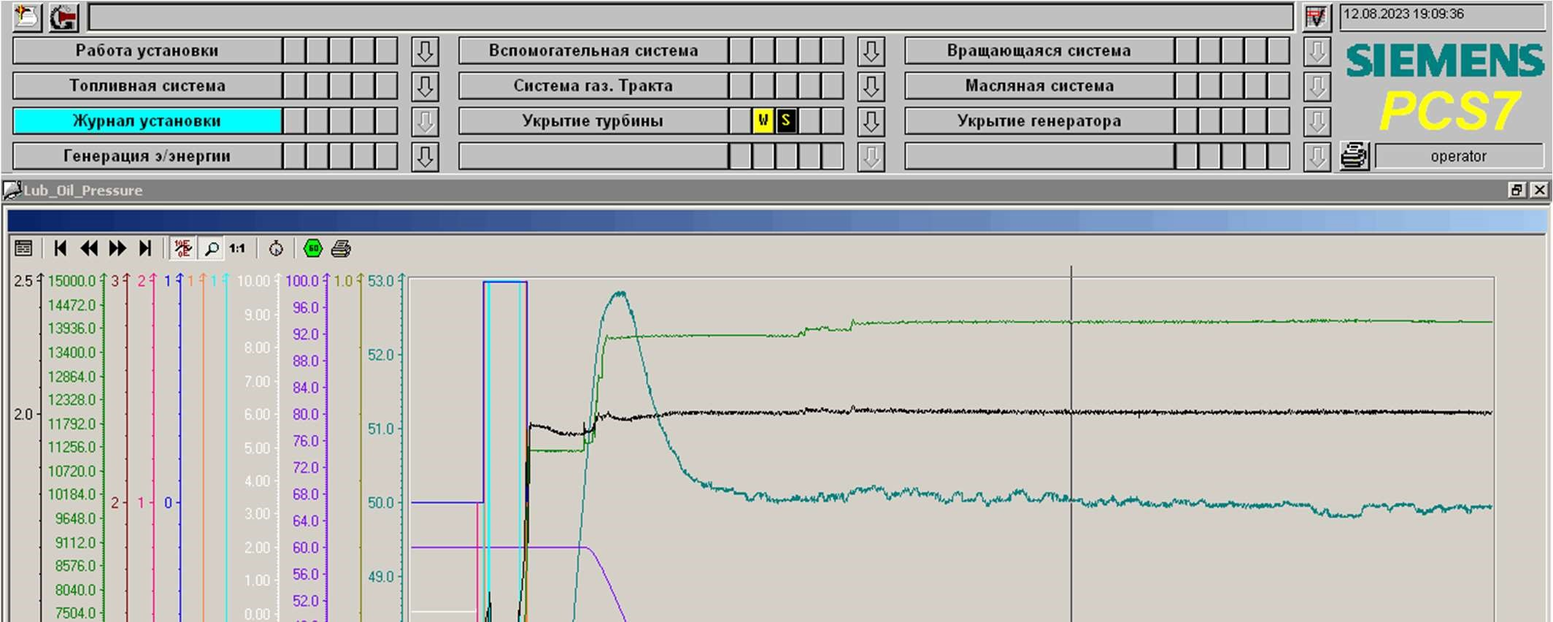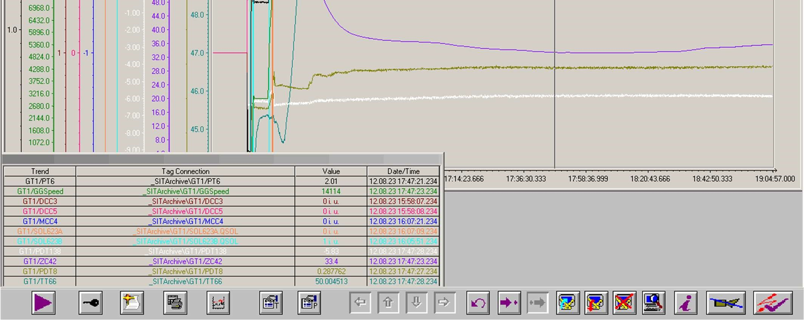
Рис. 8.2. Давление масла РТ6 после коррекции при работе агрегата.
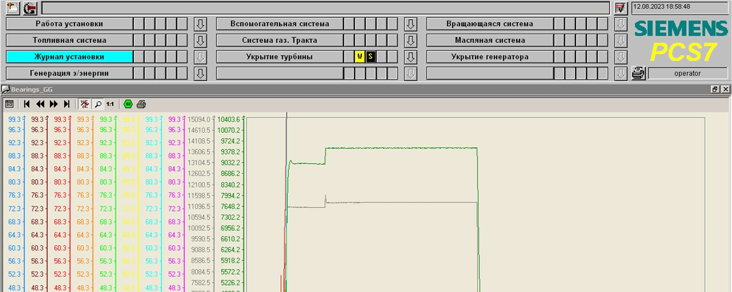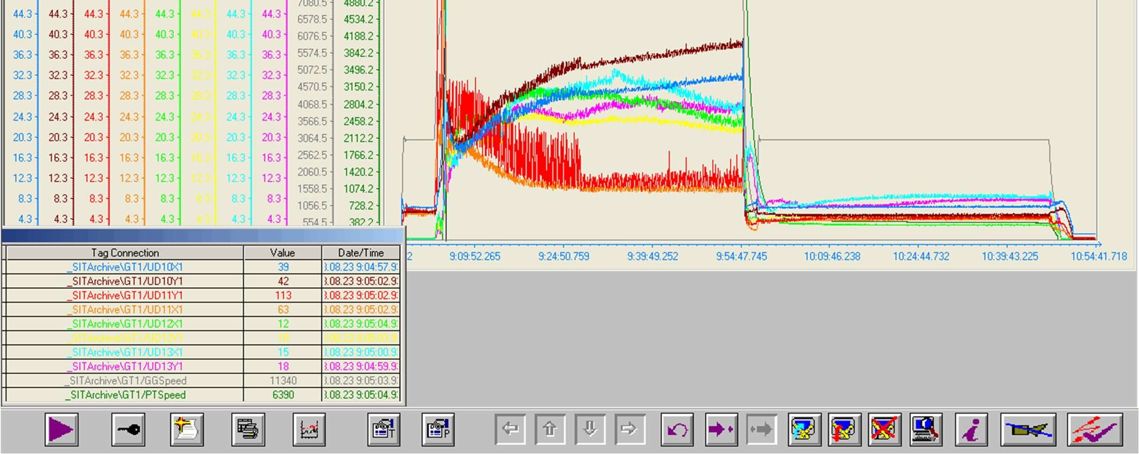
Рис. 8.3. Вибрации ГГ и СТ при пуске перед началом ТО агрегата.

9. | ПУСК И ТЕКУЩИЕ ПРОВЕРКИ
Проведен комплекс проверок при работе ГТУ, включая проверку герметичности систем, рабочие параметры и уровень вибрации на подшипниках газотурбинного двигателя и компрессора.
Произведен запуск на газовом топливе.
Сняты параметры при работе турбогенератора.
Все параметры в пределах нормы.
Девиация температур на выходе силовой турбины в режиме 6МВт при работе газовом топливе составляет 100 ⁰С между минимальными и максимальными показаниями температур на термопарах ТС1-13. Параметры представлены в Приложении 1.

10. | ВЫВОДЫ И РЕКОМЕНДАЦИИ
При возникновении отказов сети LON (сообщение на дисплее контроллера EQP: FN23 Device Offline) Заказчику рекомендовано произвести замену модуля ввода\вывода EDIO (узел 23, интерфейс с системой пожаротушения).

Техническое обслуживание газотурбиной установки выполнено в полном объеме, агрегат допускается для дальнейшей эксплуатации.

11. | СПИСОК ПРИЛОЖЕНИЙ
- Таблица параметров ГТУ до и после инспекции.
- Бороскопический осмотр компрессора.
- Одностраничный отчет

